Що я роблю в парку?

*18.01.2022 1А. 1Б Хоменко А.Ю.*

***Мета:***

***Практична:***

* *закріпити вивчені лексичні одиниці з теми;*
* *формувати вміння будувати короткий діалог та монолог;*

***Розвивальна:*** *розвивати навички монологічного та діалогічного мовлення учнів, вміння розуміти співрозмовника, культуру праці та спілкування учнів на уроці;*

***Освітня:*** *Поглиблювати знання учнів про особливості англійської мови.*

***Виховна:*** *формувати ціннісне ставлення учнів до праці, людей, виховувати у дітей старанність та наполегливість, прищеплювати інтерес до вивчення англійської мови. сприяти вихованню взаємодопомоги та дружби,*

*Хід уроку.*

1. *Warm up. ( Шановні діти, давайте попрацюємо з питаннями усно).*

* *What is your name?*
* *How old are you?*
* *What day is it today?*

1. *Reading, writing and repeating.*

*Поглянемо на нові слова і запишіть їх у ваші словнички. Вивчи їх.)*

* *Skip – стрибати на скакалці (скіп)*
* *Play – грати ( плей)*
* *Play with a toy car – грати з іграшковим автомобілем (плей віз зе той ка)*
* *Сlimb at the trees – лазити по деревах( клаймб ет зе тріс).*

*3. Look at the picture. ( глянь на картинку і скажи чим ти займаєшся в парку?)*

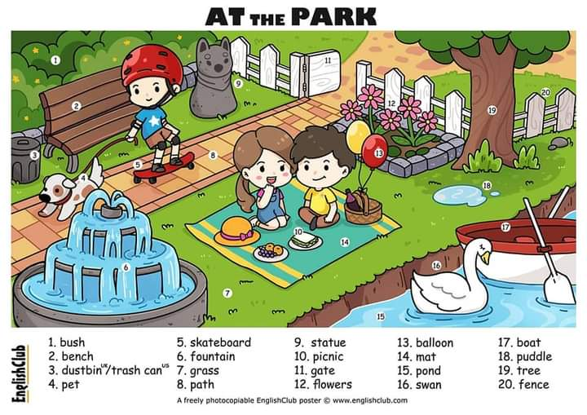

*Home work: Перегляньте конспект уроку, запишіть нові слова у словничок і вивчить їх.*